Эксперт назвал минимальный доход для оплаты ипотеки
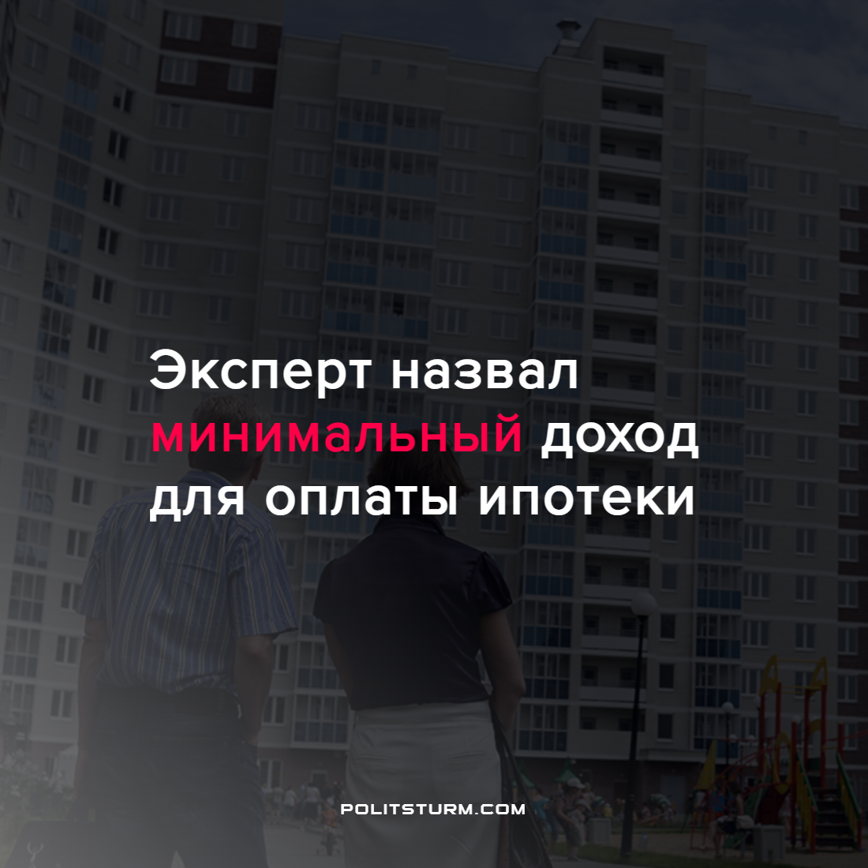

Оригинальная статья
2022-04-15
1 мин. на чтение

200-250 тысяч рублей в месяц — столько нужно зарабатывать гражданину РФ, чтобы купить квартиру в Москве или Санкт-Петербурге.

“Если стоимость квартиры до 15 млн, а сумма первоначального взноса около 5 млн, то при ставке 17% нужен доход около 250 тысяч, учитывая иные расходы (семья, транспорт, иные кредиты)”, — объясняет ипотечный брокер Дмитрий Ракута.
“В регионах эта сумма меньше, около 70 тысяч, при цене за квартиру 4 млн и 20% первоначальном взносе”, — заключил Ракута.
Ранее эксперты бюро кредитных историй “Эквифакс” сообщали, что с начала марта спрос на потребительские кредиты упал вдвое по сравнению с аналогичным периодом в феврале.
Напомним, что с 12 апреля ВТБ установил минимальную ставку по потребительским кредитам в 15,9%, а Сбербанк 11 апреля установил минимальную ставку по ипотеке на новостройки и вторичное жильё в 16,9 % годовых.
Класс капиталистов никогда не перестанет наживаться на рабочих всего мира, даже (и особенно) в кризисное время. И чем тяжелее становится кризис, тем выше будет процент по займу, тем меньше будет есть рабочий, тем сильнее его будут эксплуатировать, не стесняясь пользоваться государством для подавления рабочего протеста. Это положение не изменить реформами и красивыми речами, только организовавшись и сменив экономическую формацию, пролетариат сможет удовлетворить свои потребности в жилье, еде, образовании, медицине и досуге.
Источники: NEWS.ru – “Назван минимальный доход для оплаты ипотеки в России” от 12 апреля 2022 г.
NEWS.ru – “В России зафиксировано двукратное снижение выдачи потребкредитов” от 22 марта 2022 г.

Оригинальная статья

